# CƠ SỞ LÝ THUYẾT

## Cơ sở lý thuyết về dự báo thời tiết

### Cơ sở lý thuyết dự báo theo ý kiến chuyên gia

Để lập những luật mờ cho hệ thống này, chúng em dựa vào ý kiến chuyên gia trong tài liệu Giáo trình Khí tượng Nông nghiệp (Đoàn Văn Điếm chủ biên) của Đại học Nông nghiệp 1, tại chương XI phần 1.3b[1] có nêu những ý kiến chuyên môn của tác giả về các hiện tượng thời tiết có dấu hiệu mưa, dông, cụ thể:

**Những triệu chứng địa phương biểu hiện thời tiết tốt:**

• Khí áp tăng lên không ngừng, hoặc ít biến thiên trong ngày.

• Ban đêm trời quang mây, nhiều sao.

• Buổi sáng trên bầu trời xuất hiện nhiều mây tích (Cumulus), chân mây bằng phẳng, có mái dạng vòm, hầu như đứng yên một chỗ.

• Ban ngày mây tích tăng lên, nhưng phát triển yếu theo chiều thẳng đứng. Ðỉnh mây có đường viền không rõ rệt và phát triển mạnh vào khoảng 15- 16 giờ. Buổi chiều đỉnh mây tích có thể hạ thấp, chân mây toả rộng ra, mây tích biến thành tầng tích rồi tan dần đi.

• Mây ti hầu như không di động và không có móc nhỏ ở đầu; lượng mây không tăng theo thời gian hoặc phát triển theo một hướng nhất định nào đó.

• Mây ti-tầng hình thành màn rộng che một phần bầu trời với đường viền rõ rệt.

• Quá trình biến thiên hằng ngày của nhiệt độ biểu hiện rõ. Ban ngày, nhiệt độ không khí tăng lên một cách vừa phải. Ban đêm nhiệt độ giảm xuống do mặt đất có điều kiện bức xạ tốt.

• Về mùa nóng buổi chiều tối có nhiều sương mù, ban đêm sương và sương muối hình thành.

• Ở ven biển có gió đất - biển, ở miền núi có gió núi - thung lũng thổi mạnh là triệu chứng thời tiết tốt.

• Buổi sáng, bình minh xuất hiện ánh sáng màu vàng, đôi khi bình minh có thể bắt đầu bằng màu đỏ nhạt, nhưng sau đó cũng biến thành màu vàng chứng tỏ tia sáng mặt trời gặp tương đối ít hơi nước trên đường đi.

**Những triệu chứng địa phương báo trời sắp mưa:**

• Khí áp liên tục giảm xuống.

• Mây ti di chuyển nhanh và có dạng như những dải mảnh, song song. Mây ti di chuyển càng nhanh thời tiết càng chóng thay đổi. Phía sau mây ti xuất hiện mây trung tầng, đi liền sau nữa là mây vũ-tầng màu tối.

• Hướng di chuyển của mây ở các tầng trên cao không trùng với hướng gió ở phía dưới.

• Về ban đêm, gió không ngừng thổi và mạnh lên.

• Mùa hè, lượng mây tăng lên, nhiệt độ giảm liên tục.

• Không có sương, sương muối và sương mù vào ban mai. Ban đêm nhiều mây, sự bức xạ của mặt đất giảm đi.

• Bầu trời lúc bình mình, hoàng hôn có màu đỏ rực mà không chuyển sang màu vàng, hiện tượng này chứng tỏ khí quyển chứa nhiều hơi nước.

• Do kết quả của các tia sáng chiếu qua mây ti và ti-tầng, xung quanh mặt trời và mặt trăng hình thành những vòng sáng rộng gọi là tán.

Nếu gió thổi tới từ phía đông thì có thể mạc giáp khí của bão đang tới gần, nếu gió thổi từ phía tây thì hứa hẹn thời tiết tốt. Ngoài ra, các cơn gió mạnh chứng tỏ độ chênh áp trong không khí cao, đó là dấu hiệu các mạc giáp khí của bão đang tiến tới.

Ta thấy rằng khi áp suất giảm cao với nhiệt độ thấp và độ ẩm cao thì sẽ là dấu hiệu cho khả năng mưa. Vì khi áp suất giảm sẽ kéo theo những luồng khí áp cao về nơi này trong khoảng 4 tiếng tiếp theo, những luồng khí này sẽ kéo theo mây kết hợp với độ ẩm cao và nhiệt độ thấp là hiện tượng rất dễ thấy khi mưa.

**Những triệu chứng địa phương báo sắp xảy ra dông:**

• Khí áp giảm xuống nhanh.

• Vào buổi sáng sớm trên bầu trời xuất hiện mây trung-tích, giống như những nắm bông.

• Mây tích xuất hiện, đỉnh mây phát triển nhanh chóng, phần trên mây tích xuất hiện mây ti toả ra như cái chổi. Nhìn từ phía trên, mây có dạng như cái đe, đỉnh toả ra theo hướng di chuyển của gió. Sau đó xuất hiện mây dông, đôi khi có mưa đá kèm theo.

• Nhiệt độ và độ ẩm không khí cao, thời tiết ngột ngạt.

• Sau khi dông xảy ra thời tiết thường trở nên mát mẻ. Nếu thời tiết về chiều vẫn còn mây trung-tích và mây tầng-tích màu hồng lúc mặt trời lặn, nhiệt độ không giảm xuống thì ban đêm sẽ tiếp tục có dông.

• Khi dông gần tới, gió thường thổi ngược hướng di chuyển của mây dông rồi sau đó đổi hướng.

**Chú giải: Các từ ngữ chuyên ngành trong dự đoán thời tiết:**

**- Khí áp:** Hay áp suất khí quyển. Là sức nén của không khí lên bề mặt Trái Đất. Nhóm sử dụng cảm biến áp suất để thu giá trị này.

**- Sương muối:** Là hiện tượng hơi nước đóng băng thành các hạt nhỏ và trắng như muối ngay trên mặt đất. Sương muối xảy ra nghĩa là mật độ hơi nước trong không khí đã giảm (đã đóng xuống thành sương rồi). Nhóm sử dụng cảm biến độ ẩm không khí để thu giá trị này.

**- Mây ti (mây ti tích, mây ti-tầng) :** Là một loại mây mỏng, hợp thành từ các tinh thể nước đá, có khả năng tạo ra các quầng. Khi nó có độ dày đủ lớn để có thể nhìn thấy thì nó có màu ánh trắng, thường không có các đặc trưng để phân biệt. Khi che phủ toàn bộ bầu trời và đôi khi là quá mỏng để có thể nhận thấy được, nó có thể chỉ ra sự hiện diện của một lượng lớn hơi ẩm trong tầng trên của khí quyển. Mây ti tầng có liên hệ với độ ẩm và là một trong những dấu hiệu có mưa nhỏ.

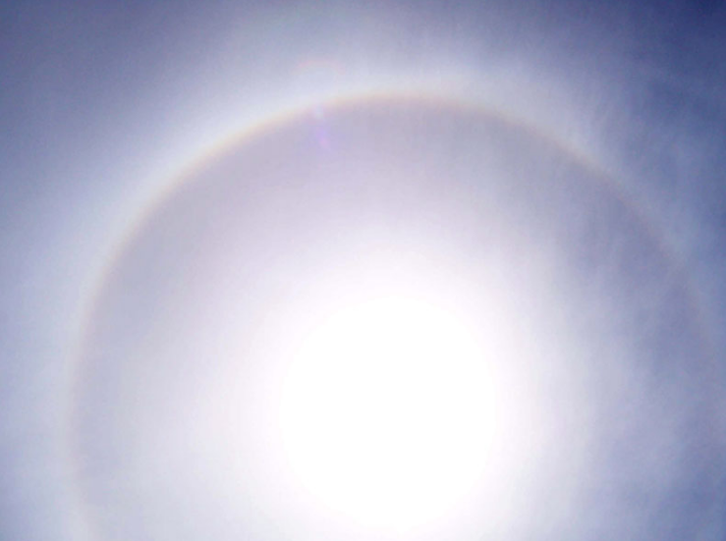

*Hình 2.1: Hình ảnh chụp Mây ti (mây ti tầng) từ mặt đất.*

**- Mây tích:** Để chỉ các đám mây thuộc về một lớp được đặc trưng bởi sự tích tụ hơi nước. Mây tích thông thường được hình thành khi không khí nóng bốc lên và đạt tới mức của không khí tương đối lạnh, nơi mà hơi ẩm trong không khí bị ngưng tụ. Mây tích xuất hiện có khả năng xẩy ra mưa bão cao.

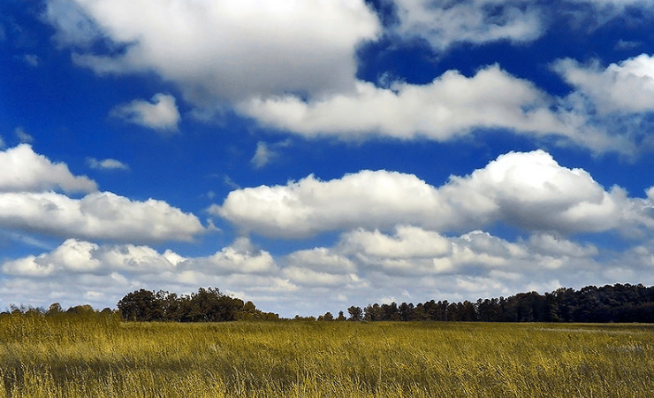

*Hình 2.2: Mây tích chụp từ mặt đất.*

**- Mây trung-tích:** Là một thuật ngữ trong khí tượng học để chỉ các đám mây thuộc về một lớp có đặc trưng là các khối mây có dạng hình cầu tạo thành lớp hay các đường, các thành phần riêng rẽ lớn hơn và sẫm màu hơn so với các đám mây ti tích và nhỏ hơn so với các đám mây tầng tích. Nếu xuất hiện vào buổi sáng hoặc theo sau mây ti tích, thì có khả năng mưa cao.

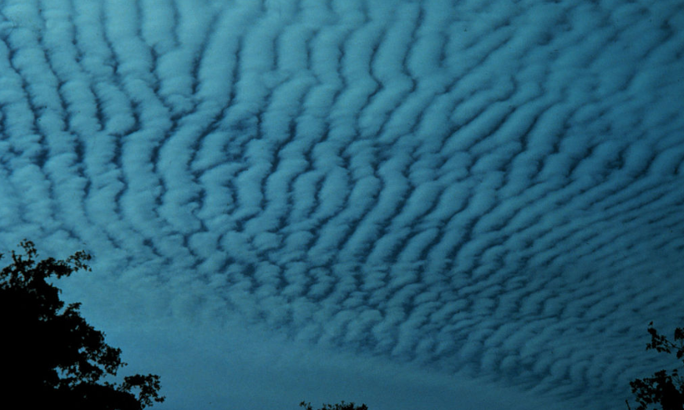

*Hình 2.3: Mây trung tích chụp từ mặt đất.*

**- Mây tầng-tích:** thường là lớp phủ dày màu xám phân tầng với những đám mây đen nằm song song với những mây tầng-tích sáng màu. Chúng có màu xám, thường dạng vảy, phiến lớn, giữa chúng hiện rõ màu da trời. Đó là những đám mây nước. Khi xuất hiện, khả năng xảy ra mưa cao.

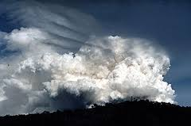

*Hình 2.4: Mây tầng tích chụp từ mặt đất.*

Bên cạnh đó cũng có một phần do đánh giá ý kiến chủ quan của chúng em trong việc dự đoán thời tiết theo khả năng xảy ra mưa của tháng trong năm và khả năng xảy ra mưa của giờ trong ngày, dựa vào thống kê lượng mưa tại TP.HCM năm 2015 [2] để thực hiện đánh giá khả năng mưa của tháng trong năm, kết hợp với thực nghiệm ghi chú, đo đạt chủ quan để thực hiện đánh giá khả năng của giờ trong ngày.

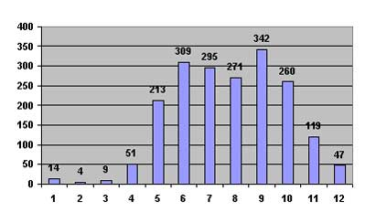

Hình 2.5: Thống kê lượng mưa tại TP.HCM năm 2015. [2]

Hình 2.5 và 2.6 trích dẫn thống kê lượng mưa tại TP.HCM và các tỉnh thành phố khác là Hà Nội, Đà Nẵng, Vũng Tàu, Cà Mau, đơn cử là năm 2015. Có thể thấy rằng vào tháng 2 trong năm có lượng mưa thấp nhất và tháng có lượng mưa cao rơi vào tháng 8,9. Không khó để có thể tìm được những thống kê tương tự như thế này. Do đó chúng em áp dụng kiến thức này vào việc xác định luật mờ cho hệ thống rằng tháng 2 có khả năng mưa ít nhất và tháng 8 có khả năng mưa cao nhất.

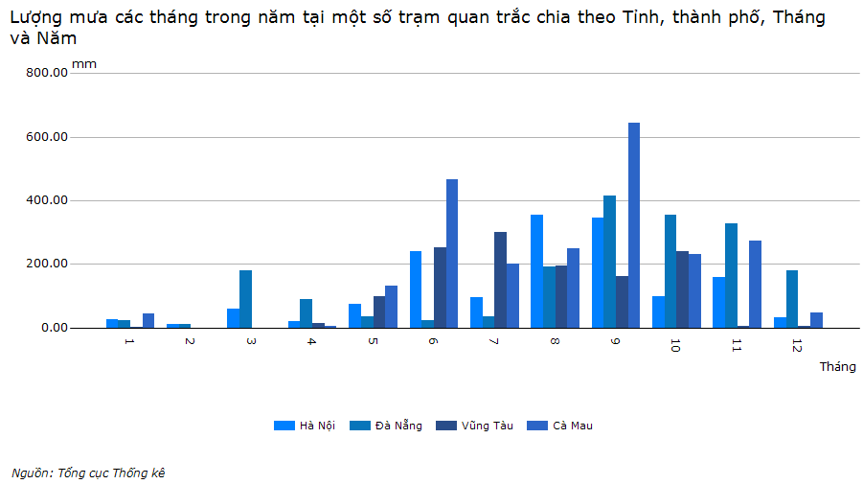

Hình 2.6: Thống kê lượng mưa các tháng trong năm tại các tỉnh. [3]

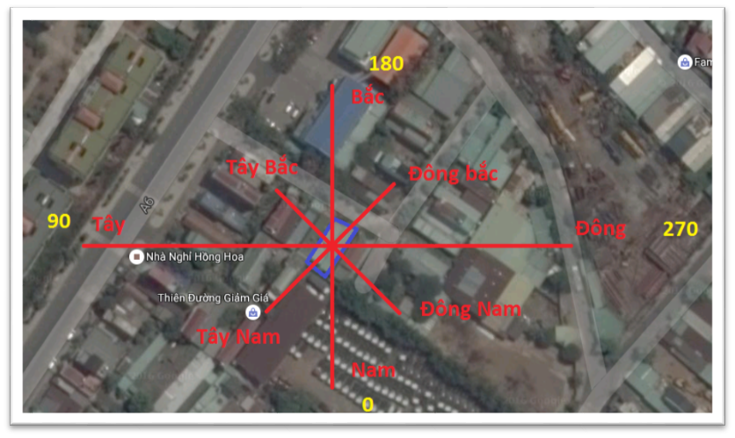

Hình 2.7: Xác định phương hướng tại nơi thực hiện lắp đặt trạm thu.

Để xác định luật mờ cho hướng gió và tốc độ gió, chúng em sử dụng kiến thức của bài báo Non-Instrument Weather Forecasting [10]. Bài báo chỉ ra rằng: gió đông, nghĩa là gió thổi từ phía đông, có khả năng xảy ra một mặt trận bão; gió tây có nghĩa là thời tiết tốt. Gió mạnh chỉ ra sự khác biệt áp suất cao, đó có thể là một dấu hiệu của sự tiến cận của một trận bão.

Hình 2.7 là quá trình nhóm thực hiện xác định phương hướng và nơi lắp đặt trạm thu dữ liệu và đồng bộ gốc với thiết bị của nhóm (ví dụ: thiết bị trả về hướng gió là 180 độ nghĩa là gió thổi từ nam đến bắc), từ đó có thể áp dụng được kiến thức xác định hướng gió và sức gió vào quá trình dự đoán.

### Cơ sở lý thuyết từ thực nghiệm.

Thông qua cơ sở lý thuyết mà nhóm đã tìm hiểu được, nhóm bắt đầu thực nghiệm để kiểm chứng bằng việc thu thập giá trị từ môi trường thực, sau đó vẽ biểu đồ và phân tích, đánh giá các thông tin môi trường trước khi và sau khi xẩy ra mưa. Từ đó củng cố thêm cho cơ sở dự báo của nhóm.

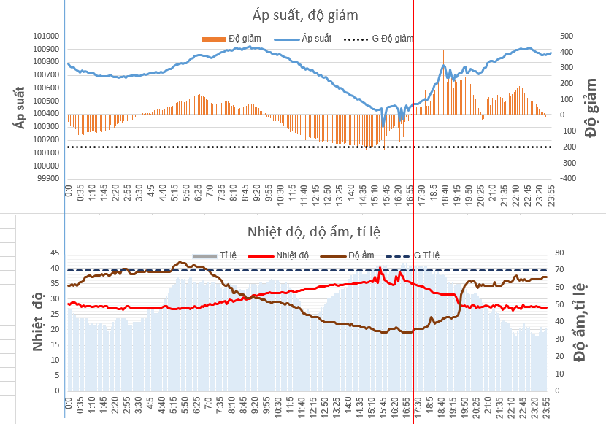

Hình 2.8: Giá trị môi trường ngày 4/6/2016 mà nhóm thu thập được.

Hình 2.8 là điển hình cho một ngày mà nhóm thực hiện thu thập và đánh giá dữ liệu. Nhóm nhận thấy rằng việc dựa vào áp suất là tương đối vì áp suất luôn khác nhau ở độ cao khác nhau, do đó nhóm dựa vào độ giảm của áp suất trong khoảng 2 giờ trước đó. Ta thấy rằng khi áp suất giảm cao với nhiệt độ thấp và độ ẩm cao thì sẽ là dấu hiệu cho khả năng mưa. Vì khi áp suất giảm sẽ kéo theo những luồng khí áp cao về nơi này trong khoảng 4 tiếng tiếp theo, những luồng khí này sẽ kéo theo mây kết hợp với độ ẩm cao và nhiệt độ thấp là hiện tượng rất dễ thấy khi mưa. Bằng việc ghi chép lại thời gian mưa trong ngày và so sánh với dữ liệu thu được trong thời gian dài. Nhóm cũng đã có những nhận xét riêng để dự đoán khả năng mưa.

Tuy vậy, việc dự đoán thời tiết của nhóm vẫn còn gặp nhiều sai sót do toàn bộ chỉ đo đạt bằng giấy viết, quan sát và đánh giá chủ quan, tỉ lệ dự đoán vẫn chưa cao. Điều mà nhóm sẽ trình bày ở phần thực nghiệm đề tài.